

DPR DA281 til Rambøll Care

Brugervejledning i udtræk af opdateringsdata

DA281 version 1.0.6

Indledning
Denne vejledning anvendes til opsætning af DPR Ajourføring, DA205, og anvendelse af DA281 til dannelse af filer med udtræksdata fra DPR til anvendelse i et eksternt program.

Tilretning af DPR Ajourføring (DA205)
Udtræksprogram DA281 gør brug af nogle styretabeller, som ajourføres af DPR Ajourføring programmet DA205.EXE.
For at kunne anvende DA281 er det en forudsætning, at kommunen/amtet har installeret version 4.4.0 eller højere af program DA205.
Der skal angives en parameter til program DA205, som fortæller, at programmet skal vedligeholde styretabellerne til brug for DPR udtræksprogrammer. Dialogboksen for DA205 fremkommer ved at køre program DA205 med en ”-o” parameter. Dette kan eksempelvis gøres ved fra en DOS prompt at skrive ”DA205 –o”. Se figur 1.

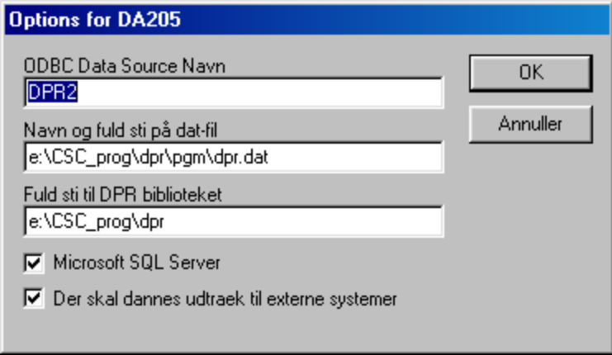
Figur 1. Opsætning af DA205 ved anvendelse af DA281.

Det er vigtigt, at der har sat ”hak” i feltet ”Der skal dannes udtraek til externe systemer”.
På figur 2 vises et eksempel på en logfil fra program DA205, som danner opdateringsoplysninger på tabel DTPERSAJOUR. DA281 anvender tabel DTPERSAJOUR til styring af ajourføringerne af det eksterne program.
Det er vigtigt, at kommunen/amtet har oprettet styringstabellerne DTPERSAJOUR og DTPERSAJOURHIST på DPR databasen.

-------------------------------------------------------------------------------
>>> DECENTRALT PERSONREGISTER <<< 07/06 2000 kl. 165407
Version af DA205: 4.4.0
-------------------------------------------------------------------------------

AJOURFØRING AF DECENTRALT PERSONREGISTER ER FORETAGET DEN: 07/06 2000

DPR ER BLEVET AJOURFØRT MED TRANSAKTIONER DANNET I CPR DEN: 06/06 2000

ANTAL TRANSAKTIONER TIL AJOURFØRINGEN ER: PERSONER: MYN/POST:
LEVERET: 1019 0
ANVENDT: 1019 0
----------- -----------
DIFFERENCE: 0 0
=========== ===========

-------------------------------------------------------------------------------

*** Status for opdatering af tabel DTPERSAJOUR:
Antal inserts = 97
Antal updates = 3
Antal samme = 919

Figur 2. Eksempel på logfil fra DA205.

Opsætning af DA281
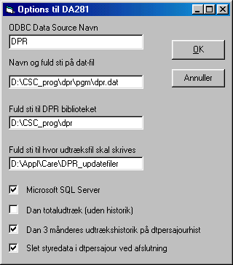
I dialogboksen til program DA281 kan der angives forskellige parametre, som styrer afviklingen af programmet. Dialogboksen fremkommer første gang program DA281 køres samt når man trykker på trykknap ’Options…’ i opstarts vinduet.

Figur 3. Dialogboks til DA281.

Nedenstående giver vejledning i udfyldelse af dialogboksen. Parameteroplysningerne gemmes i registreringseditoren, som det fremgår af vinduet på figur 4.

ODBC Data Source Navn
Her angives det symbolske navn på den 32 bit datakilde, som programmet skal anvende. Normalt bruges samme datakilde, som til de øvrige DPR programmer.
Program DA281 skal køre på samme server og være placeret samme sted, som de øvrige DPR server programmer.
Navn og fuld sti på dat-fil
Her angives stien til den dpr.dat fil, som de øvrige DPR server programmer anvender.
Fuld sti til DPR biblioteket
Her opsættes stien til, hvor DPR biblioteket er installeret på NT serveren.
Fuld sti til hvor udtræksfil skal skrives
Her skrives den fuldt kvalificerede sti til, hvor udtræksfilen skal gennem.
Filerne navngives på følgende måde: ”Dyymmdd.DPRudtrk1”, hvor yymmdd er den aktuelle DPR ajourføringsdato.
Checkbox – ”Microsoft SQL Server”
Skal normalt kun udfyldes med ”hak”, når MS SQL Server anvendes som database software.
Checkbox – ”Dan totaludtræk (uden historik)”
Hvis udtrækket ønskes som et dagligt totaludtræk i stedet for kun at modtage de daglige ændringer, sættes der ”hak” i dette felt. Der leveres da data for alle personer på tabel DTTOTAL.
Checkbox – ”Dan 3 måneders udtrækshistorik på DTPERSAJOURHIST”
Historik tabel for de daglige opdateringsfiler. Der gemmes oplysning om PRN, DPRAJDTO og LEVAJDTO. Der gemmes historik om de seneste 3 måneders leveringer. Kan være praktisk at have til rådighed med henblik på opfølgning.
Checkbox – ”Slet styredata i DTPERSAJOUR ved afslutning”
Skal normalt være udfyldt med ”hak”. Hvis kommunen også har et andet udtræksprogram, som gør brug af styretabellerne, skal det koordineres, hvilket udtræksprogram som skal slette styretabel DTPERSAJOUR.

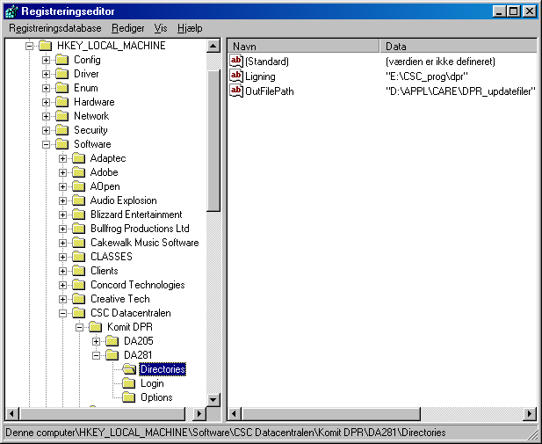
Figur 4. DA281 parameteroplysninger, som gemmes i registreringsdatabasen.

Afvikling af DA281
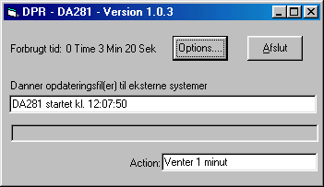Når DA281 afvikles i interaktiv mode, fremkommer nedenstående vindue. Det er muligt at ændre på options til programmet indenfor det første minut ved at trykke på knap ’Options..’.

Figur 5. DA281 vindue under interaktiv afvikling.

Ved tryk på ’Afslut’ vises nedenstående dialogboks og der er mulighed for at afbryde programmet.

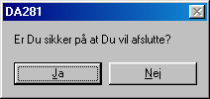
Figur 6. Dialogboks til afslutning af DA281.

Logfil
Program DA281 danner akkumulerede logfiler hver måned, hvori det er mulig at følge op på driften. Eksempelvis dannes logfil for juni måned 2000 på placering:
E:\CSC_prog\dpr\log\281_0006.log

***
*** Eksempel på logfil: 281_0006-log
***

*** DA281 startet den 12.06.2000 kl. 16:17:15
DPR ajourføringsdato: 20000605, sidste leverede DPR ajourføringsdato: 0
På fil D:\Appl\Care\DPR_updatefiler\D000605.DPRudtrk1 er der udskrevet 33279 datarecords
=== DA281 sluttet den 12.06.2000 kl. 16:43:34, udtrækstype = TOTALUDTRÆK

*** DA281 startet den 12.06.2000 kl. 17:23:33
DPR ajourføringsdato: 20000606, sidste leverede DPR ajourføringsdato: 20000605
På fil D:\Appl\Care\DPR_updatefiler\D000606.DPRudtrk1 er der udskrevet 97 datarecords
=== DA281 sluttet den 12.06.2000 kl. 17:23:40, udtrækstype = OPDATERINGSUDTR

*** DA281 startet den 12.06.2000 kl. 17:34:52
DPR ajourføringsdato: 20000607, sidste leverede DPR ajourføringsdato: 20000606
På fil D:\Appl\Care\DPR_updatefiler\D000607.DPRudtrk1 er der udskrevet 108 datarecords
=== DA281 sluttet den 12.06.2000 kl. 17:34:59, udtrækstype = OPDATERINGSUDTR

Figur 7. Eksempel på logfil fra DA281.

Placering af uddatafiler
Ved afvikling af DA281 placeres uddata som vist i nedenstående figur.
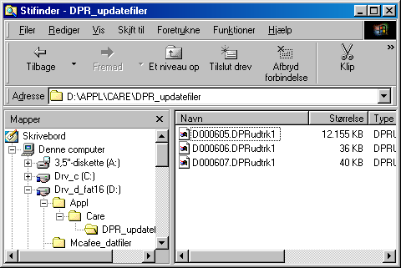
Figur 8. Eksempel på placering af uddatafiler fra DA281 til Rambøll Care.

Datastruktur for program DA281 til Rambøll Care – version 1.0.6

 | Feltnavn | Felttype | Længde | Placering | Notat
Start-record
 | Recordtype | char | 3 | 1-3 | Fast værdi ’000’
 | Opgavenr | char | 6 | 4-9
 | Produktionsdato | char | 8 | 10-17 | Format ’ÅÅÅÅMMDD’
 | Forrige produktionsdato | char | 8 | 18-25 | Format ’ÅÅÅÅMMDD’
Data-record
 | Recordtype | char | 3 | 1-3 | Fast værdi ’001’
 | Cprnr | char | 10 | 4-13
 | Køn | char | 1 | 14
 | Fødselsdato | char | 8 | 15-22 | Format ’ÅÅÅÅMMDD’
 | Status | char | 2 | 23-24
 | StatusHaendStart | char | 12 | 25-36 | Format ’ÅÅÅÅMMDDTTMM’
 | Gældende cprnr | char | 10 | 37-46
 | Civilstand | char | 1 | 47
 | Ægtefælles cprnr | char | 10 | 48-57
 | Fornavn | char | 50 | 58-107
 | Efternavn | char | 40 | 108-147
 | Fraflyt. kommunekode | char | 4 | 148-151
 | Tilflyt. dato | char | 12 | 152-163 | Format ’ÅÅÅÅMMDDTTMM’
 | Kommunekode | char | 4 | 164-167
 | Vejnavn | char | 40 | 168-207
 | Husnr | char | 4 | 208-211
 | Etage | char | 2 | 212-213
 | Sidedoer | char | 4 | 214-217
 | Adressebeskyt HaenStart | char | 12 | 218-229 | Format ’ÅÅÅÅMMDDTTMM’
 | Adressenavn | char | 34 | 230-263
 | Co-navn | char | 34 | 264-297
 | Lokalitet | char | 34 | 298-331
 | Standardadresse | char | 34 | 332-365
 | Bynavn | char | 34 | 366-399
 | Postnr | char | 4 | 400-403
Slut-record
 | Recordtype | char | 3 | 1-3 | Fast værdi ’999’

